Национальный исследовательский университет компьютерных технологий, механики и оптики

Факультет ПИиКТ

ОТЧЕТ

к Лабораторной работе №1

по курсу

“Основы профессиональной деятельности”

Вариант №2563

Работу выполнил: Кулаков Никита

Группа: P3130

Преподаватель: Перминов И.В

Город: Санкт-Петербург

2020 год

З

Главный sh файл, из которого запускается поочередное выполнение заданий:

sh task1 //поочередное выполнение каждого из заданий

sh task2 //т.е запуск отдельных sh файлов

sh task3

sh task4

sh task5

Задание №1.

*Создать приведенное в варианте дерево каталогов и файлов с содержимым. В качестве корня дерева использовать каталог lab0 своего домашнего каталога. Для создания и навигации по дереву использовать команды: mkdir, echo, cat, touch, ls, pwd, cd, more, cp, rm, rmdir, mv.*

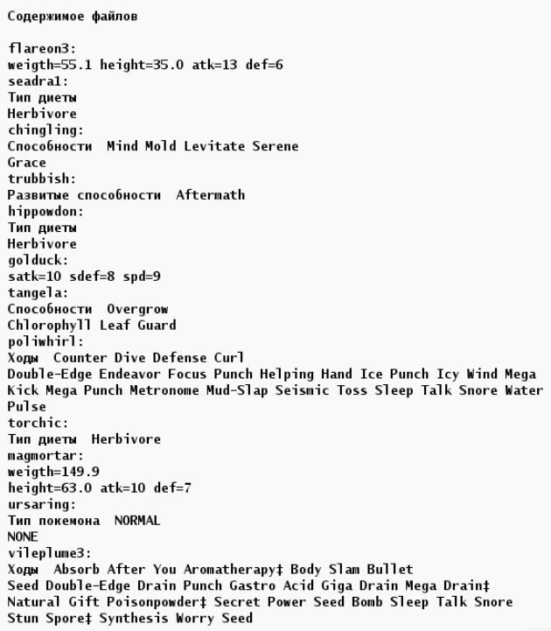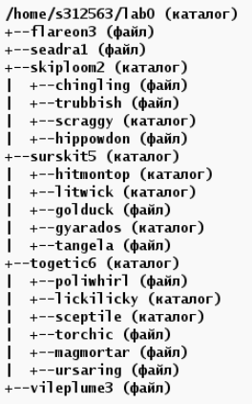

cd ..

mkdir lab0 //создание директории lab0

cd lab0

mkdir -p skiploom2/scraggy surskit5/hitmontop surskit5/gyarados surskit5/litwick togetic6/lickilicky togetic6/sceptile

//создание директории внутри lab0 (ключ p указывает путь от текущего расположения, по которому следует создать каталог.)

>flareon3

>seadra1

>vileplume3 //создание файлов внутри директории lab0

cd skiploom2

>chingling ; >trubbish ; >hippowdon //создание файлов внутри вложенной директории skiploom2

cd ..

cd surskit5

>golduck ; >tangela //создание файлов внутри вложенной директории surskit5

cd ..

cd togetic6

>poliwhirl ; >torchic ; >magmortar ; >ursaring //создание файлов внутри вложенной директории togetic6

cd ..

echo "weigth=55.1 height=35.0 atk=13 def=6" > flareon3 //запись символов внутри файлов (\n – перенос строки)

echo "Тип диеты\nHerbivore" > seadra1

cd skiploom2

echo "Способности Mind Mold Levitate Serene\nGrace" > chingling

echo "Развитые способности Aftermath" > trubbish

echo "Тип диеты\nHerbivore" > hippowdon

cd ..

cd surskit5

echo "satk=10 sdef=8 spd=9" > golduck

echo "Способности Overgrow\nChlorophyll Leaf Guard" > tangela

echo "Ходы Counter Dive Defense Curl\nDouble-Edge Endeavor Focus Punch Helping Hand Ice Punch Icy Wind Mega\nKick Mega Punch Metronome Mud-Slap Seismic Toss Sleep Talk Snore Water\nPulse" > poliwhirl

echo "Тип диеты Herbivore" > torchic

echo "weigth=149.9\nheight=63.0 atk=10 def=7" > magmortar

echo "Тип покемона NORMAL\nNONE" > ursaring

cd ..

echo "Ходы Absorb After You Aromatherapy| Body Slam Bullet\nSeed Double-Edge Drain Punch Gastro Acid Giga Drain Mega Drain|\nNatural Gift Poisonpowder| Secret Power Seed Bomb Sleep Talk Snore\nStun Spore| Synthesis Worry Seed" > vileplume3

cd ..

cd LabScripts

Задание №2.

*Установить согласно заданию права на файлы и каталоги при помощи команды chmod, используя различные способы указания прав.*

cd ..

cd lab0

chmod 400 flareon3 *//flareon3: права 400*

hmod 666 seadra1 *//seadra1: права 666*

chmod 700 skiploom2  *//skiploom2: права 700*

chmod 664 skiploom2/chingling *//chingling: права 664*

chmod 006 skiploom2/trubbish  *//trubbish: права 006*

chmod u=rwx skiploom2/scraggy ; chmod g=rx skiploom2/scraggy ; chmod o=w skiploom2/scraggy *//scraggy: rwxr-x-w-*

chmod 404 skiploom2/hippowdon *//hippowdon: права 404*

chmod 375 surskit5 *//surskit5: владелец должен записывать директорию и переходить в нее; группа-владелец должна читать, записывать директорию и переходить в нее; остальные пользователи должны читать директорию и переходить в нее*

chmod 537 surskit5/hitmontop *//hitmontop: владелец должен читать директорию и переходить в нее; группа-владелец должна записывать директорию и переходить в нее; остальные пользователи должны читать, записывать директорию и переходить в нее*

chmod 573 surskit5/litwick *//litwick: r-xrwx-wx*

chmod 404 surskit5/golduck *//golduck: права 404*

chmod 312 surskit5/gyarados *//gyarados: владелец должен записывать директорию и переходить в нее; группа-владелец должна только переходить в директорию; остальные пользователи должны записывать директорию*

chmod 624 surskit5/tangela *//tangela: владелец должен читать и записывать файл; группа-владелец должна записывать файл; остальные пользователи должны читать файл*

chmod 777 togetic6 *//togetic6: владелец должен читать, записывать директорию и переходить в нее; группа-владелец должна читать, записывать директорию и переходить в нее; остальные пользователи должны читать, записывать директорию и переходить в нее*

chmod 444 togetic6/poliwhirl *//poliwhirl: владелец должен читать файл; группа-владелец должна читать файл; остальные пользователи должны читать файл*

chmod 373 togetic6/lickilicky *//lickilicky: -wxrwx-wx*

chmod 736 togetic6/sceptile *//sceptile: rwx-wxrw-*

chmod 062 togetic6/torchic *//torchic: ---rw--w-*

chmod 620 togetic6/magmortar *//magmortar: rw--w----*

chmod 044 togetic6/ursaring *//ursaring: права 044*

chmod 404 vileplume3 *//vileplume3: r-----r—*

cd ..

cd LabScripts

Задание №3.

*Скопировать часть дерева и создать ссылки внутри дерева согласно заданию при помощи команд cp и ln, а также комманды cat и перенаправления ввода-вывода.*

cd ..

cd lab0

* *cоздать жесткую ссылку для файла flareon3 с именем lab0/togetic6/poliwhirlflareon*

ln flareon3 ./togetic6/poliwhirlflareon

* *скопировать рекурсивно директорию surskit5 в директорию lab0/skiploom2/scraggy*

chmod 777 surskit5

chmod 777 surskit5/gyarados //изменил права, чтобы рекурсивно скопировать директорию

cp -r surskit5 ./skiploom2/scraggy

chmod 312 surskit5/gyarados //вернул права обратно

chmod 375 surskit5

* *создать символическую ссылку c именем Copy_49 на директорию skiploom2 в каталоге lab0*

ln -s skiploom2 Copy_49

* *cоздать символическую ссылку для файла vileplume3 с именем lab0/togetic6/ursaringvileplume*

ln -s vileplume3 ./togetic6/ursaringvileplume

* *объеденить содержимое файлов lab0/skiploom2/hippowdon, lab0/skiploom2/hippowdon, в новый файл lab0/vileplume3_99*

cat ./skiploom2/hippowdon ./skiploom2/hippowdon > ./vileplume3_99

* *скопировать содержимое файла flareon3 в новый файл lab0/togetic6/torchicflareon*

cat flareon3 > ./togetic6/torchicflareon

* *скопировать файл vileplume3 в директорию lab0/skiploom2/scraggy*

cp vileplume3 ./skiploom2/scraggy

cd ..

cd LabScripts

ls -lR

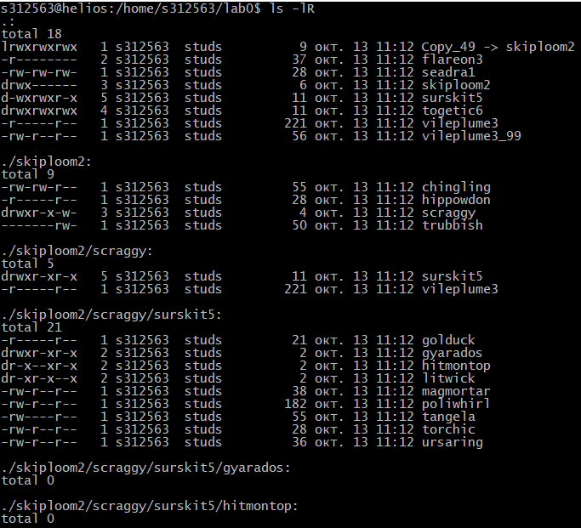

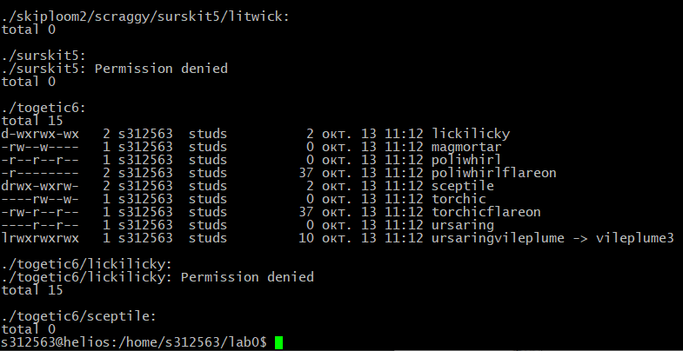

Задание №4.

*Используя команды cat, wc, ls, head, tail, echo, sort, grep выполнить в соответствии с вариантом задания поиск и фильтрацию файлов, каталогов и содержащихся в них данных.*

cd ..

cd lab0

* *Подсчитать количество символов содержимого файлов: chingling, trubbish, hippowdon, golduck, tangela, poliwhirl, torchic, magmortar, отсортировать вывод по уменьшению количества, ошибки доступа не подавлять и не перенаправлять*

wc -m skiploom2/chingling > ../LabScripts/For4.txt

wc -m skiploom2/trubbish >> ../LabScripts/For4.txt

wc -m skiploom2/hippowdon >> ../LabScripts/For4.txt

wc -m surskit5/golduck >> ../LabScripts/For4.txt

wc -m surskit5/tangela >> ../LabScripts/For4.txt

wc -m togetic6/poliwhirl >> ../LabScripts/For4.txt

wc -m togetic6/torchic >> ../LabScripts/For4.txt

wc -m togetic6/magmortar >> ../LabScripts/For4.txt

sort -r ../LabScripts/For4.txt

* *Вывести рекурсивно список имен и атрибутов файлов в директории lab0, начинающихся на символ 's', список отсортировать по возрастанию размера, добавить вывод ошибок доступа в стандартный поток вывода*

ls -lRF | sort -k 5 | grep -v '/' | grep ":.. s.*$"

* *Вывести содержимое файлов: golduck, tangela, оставить только строки, заканчивающиеся на 'e', ошибки доступа перенаправить в файл в директории /tmp*

cat ./surskit5/tangela ./surskit5/golduck | grep "e$" 2> tmp

* *Рекурсивно вывести содержимое файлов из директории lab0, имя которых начинается на 'g', строки отсортировать по имени z->a, добавить вывод ошибок доступа в стандартный поток вывода*

cat g* */g* */*| sort -r

[cat g* **/g* | sort -r]

* *Вывести два первых элемента рекурсивного списка имен и атрибутов файлов в директории lab0, начинающихся на символ 'g', список отсортировать по убыванию даты модификации файла, подавить вывод ошибок доступа*

ls -lRt 2>/dev/null | grep ":.. g.*$" | head -n 2 *(на выводе первые две строчки, остальные относятся к следующему заданию)

* 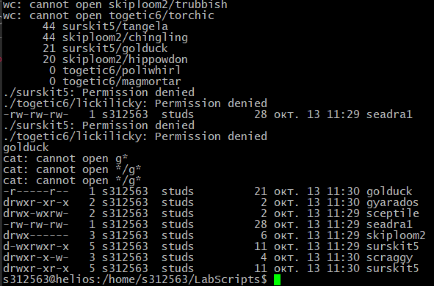*Вывести рекурсивно список имен и атрибутов файлов в директории lab0, начинающихся на символ 's', список отсортировать по возрастанию даты изменения записи о файле, ошибки доступа перенаправить в файл в директории /tmp*

ls -lR 2> tmp| grep ":.. s.*$" | sort -k 6

cd ..

cd LabScripts

Результат вывода после выполнения

скрипта

Задание №5.

*Выполнить удаление файлов и каталогов при помощи команд rm и rmdir согласно варианту задания.*

cd ..

cd lab0

* *Удалить файл seadra1*

rm -f seadra1

* *Удалить файл lab0/skiploom2/hippowdon*

rm -f ./skiploom2/hippowdon

* *удалить символические ссылки lab0/togetic6/ursaringvileplu\**

rm -f ./togetic6/ursaringvileplu*

* *удалить жесткие ссылки lab0/togetic6/poliwhirlflare\**

rm -f ./togetic6/poliwhirlflare*

* *Удалить директорию togetic6*

rm -fr ./togetic6

* *Удалить директорию lab0/skiploom2/scraggy*

rm -fr ./skiploom2/scraggy

cd ..

cd LabScripts

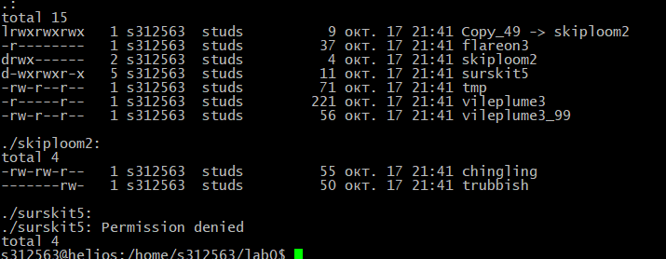

В ходе выполнения данной лабораторной работы я получил базовые знания работы с консолью.